贵州食品工程职业学院2026年春季学期教材预缴费指南

第一步： 学生在微信公众号搜索“贵州西南风”或识别下图二维码并关注。


第二步：进入公众号后点击底部的“购书办理”，弹出菜单后点击“教材缴费”。
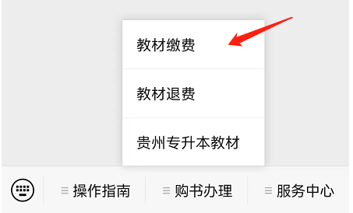

第三步：进入页面后输入个人身份证号码，按提示完成教材费用预缴纳。

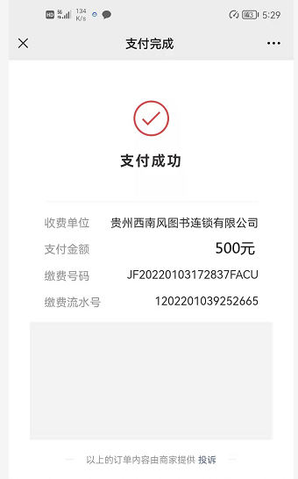
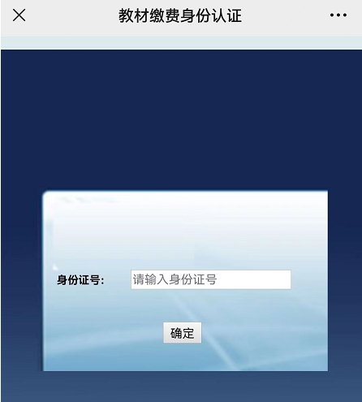

注意事项：
1、“贵州西南风”微信公众号平台为唯一的教材缴费平台；学生教材费缴纳方式为预缴纳方式，缴费金额以教材缴费平台显示金额为准。
2、教材缴费不接受银行卡转账、现金等方式缴纳，由学生统一在教材缴费平台完成（须学生
本人通过手机微信办理）。
- 教材预缴费时间从2026年02月27日开始，截止时间为春季学期开学前2日(具体以校历通知时间为准)。
- 教材发放：教材集中发放时，教材供应单位对未预缴纳教材费的学生不发放教材，需待其费用缴纳后再予以补发。
5、教材发放完毕后，教材供应单位对学生实际产生的教材费进行核算（多退少补），待数据核实无误后在当季学期结束前向学生进行教材费补收或退费。

注：若学生在教材缴费环节发现问题，请加微信18985116735咨询解决。学生登录公众号“服务中心”点击“数据统计”，即可查看每学期教材费明细（缴费/退费统计）、教材使用详情等，如下图所示：
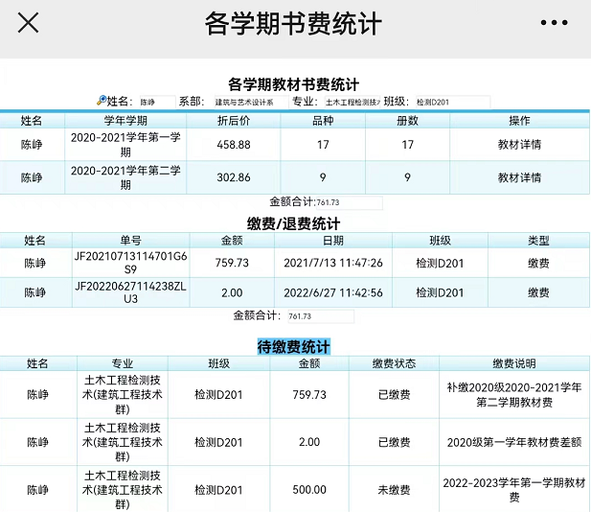
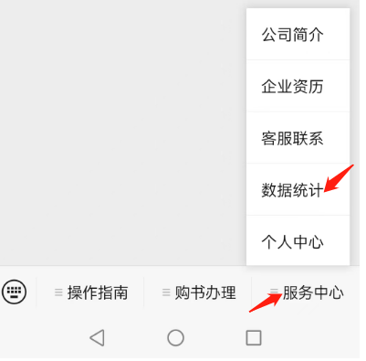

2026年2月27日

